Отчет о НИР 2000 г.
ПОДВИСЛОВО XI ПОСЕЛЕНИЕ (рис.2,1;3,1).
Памятник открыт и обследован В.П. Челяповым в 2000 году.
Находится на правом берегу р. Ранова ( правый приток р. Проня) в 1,3 км к востоку от восточной окраины с. Подвислово, в 0,75 км к юго-востоку от моста через Ранову (рис.9). Поселение вытянулось вдоль ныне высохшей старицы Рановы (рис.10). Примерная площадь памятника - 380 х 100 м. Территория хорошо задернована. Через западную часть памятника проходит мелиоративный канал, разрушившая часть поселения. К западу от поселения протекает небольшой ручей, впадающий в Ранову. По центральной части памятника проходит фунтовая дорога из с. Подвислово в д. Чернава. Для определения границ памятника заложено пять шурфов, один из них (№ 2), разбитый на западном берегу старицы, культурного слоя не дал.
Шурф 1, размером 2 х 2 м, был заложен в центральной части памятника на восточном берегу старицы. Стратиграфия культурного слоя (рис.11-14):
1) 0 - 5 см дерн;
2) 5 - 30 см - темно-серый слой;
3) материк - серо-коричневая глина.
В шурфе 1 найдено 166 фрагментов гончарной керамики (рис.26,1-23).
Венчики сосудов прямые, слегка отогнуты наружу, край завернут внутрь, иногда образуя валик. Плечо и тулово сосудов орнаментированы волной или линейным орнаментом. Днища сосудов плоские, одно днище имеет уступ. Поверхность сосудов имеет белый, серый и розовый цвет. Подобная керамика датируется XIII-XIV вв.
В шурфе обнаружен фрагмент донца с клеймом в виде горизонтальной линии с радиально расходящимися лучами (рис.32,13). Здесь же найден бронзовый нательный крест (рис.32,15)
Шурф 2, размером 1 х 1 м, заложен на западном берегу старицы. Стратиграфия северной стенки шурфа (рис. 16; 17):
1) 0-5 см-дерн;
2) материк - коричневая глина. Находок в шурфе не сделано.
Шурф 3, размером 1 х 1м, заложен в центральной части памятника на восточном берегу старицы. Стратиграфия культурного слоя в шурфе (рис. 18-21):
1) 0 - 5 см - дерн;
2) 5-30 см темно-серый слой;
3) материк - серо-коричневая глина.
В шурфе 3 найдено: в штыке 1-143 фрагмента гончарной керамики, в штыке 2-70 фрагментов гончарной керамики.
Венчики сосудов прямые, иногда высокие, слегка отогнутые наружу. Края венчиков завернуты внутрь, в одном случае приострен. Тулово горшков украшено одним или несколькими рядами волнистого орнамента. Небольшая часть сосудов имеет короткие отогнутые наружу венчики, край которых завернут внутрь. Вся керамика имеет белый, бело-серый и розовый цвет (рис.27,1-4;28,1-13;29,Ы9;30,1-14)
Удалось реконструировать два горшковидных сосуда (рис.31,1,2).
Сосуд 1. Венчик высокий вертикально поставленный, край завернут внутрь. Диаметр верха горшка 17 см, диаметр наибольшего расширения тулова 23 см. Тулово украшено волнистым орнаментом. Поверхность сосуда имеет бело-серый цвет. Тесто без заметных примесей (рис.31,1).
Сосуд 2. Венчик высокий прямой, отогнут наружу. Диаметр верха сосуда 16 см. Наибольшее расширение тулова 18 см. Высота сохранившейся части 11,8 см. Тулово сосуда украшено волнистым орнаментом. Поверхность имеет белый цвет (рис.31,2).
Найденная к шурфе керамика датируется XIV-XV вв.
Кроме того, в шурфе обнаружен фрагмент железного цилиндрического замка (рис.32,14 ). Длина цилиндра 5,7 см. диаметр до 3 см. Здесь же найден фрагмент железного предмета,возможно ножа. Длина сохранившейся части 6,6 см. ширина до 1 см, толщина 0,3 см (рис.31,3),
Шурф 4, размером 1 х 1 м заложен в северной части памятника. Стратиграфия культурного слоя в шурфе (рис.22;23 ):
1) 0-5 см-дерн;
2) 5 - 40 см - темно-серый слой;
3) материк - коричневая глина.
В шурфе найдено 37 фрагментов гончарной керамики (рис.32,1-32).
Керамика представлена фрагментами горшковидных сосудов. Венчики прямые, слегка отогнуты наружу, край завернут внутрь. Тулово сосудов украшено волнистым орнаментом. Поверхность имеет серый и бело-серый цвет. В тесте заметных примесей не прослежено. Керамика датируется в пределах XIV в.
Шурф 5, размером 1 х 1 м разбит в южной части памятника. Стратиграфия культурного слоя (рис.24;25):
1) 0 - 5 см -дерн;
2) 5 - 40 см - темно-серый слой;
3) материк - коричневая глина.
В штыке 1 шурфа 5 найдено 4 неорнаментированных фрагмента гончарной керамики серого и бело-серого цветов. Во втором штыке находок не было.
В целом памятник датируется XIV-XV вв.
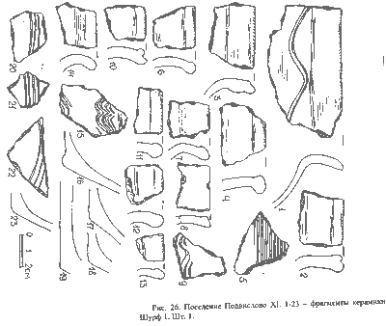
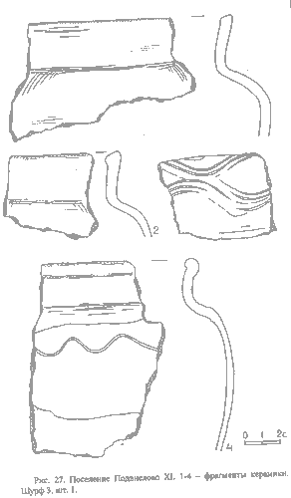
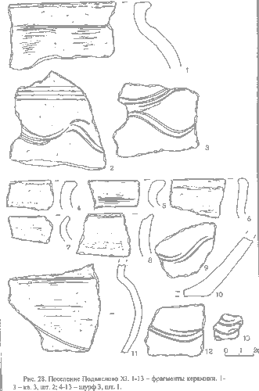
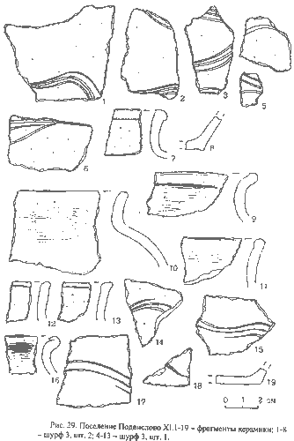
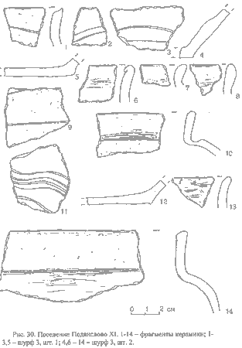
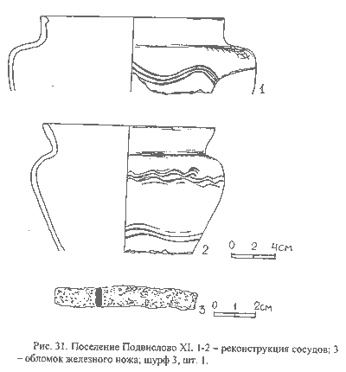
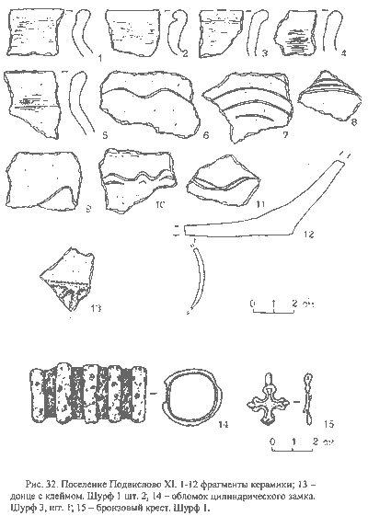

Вернуться к оглавлению

